附件2：
会场交通指引

一、驾车路线
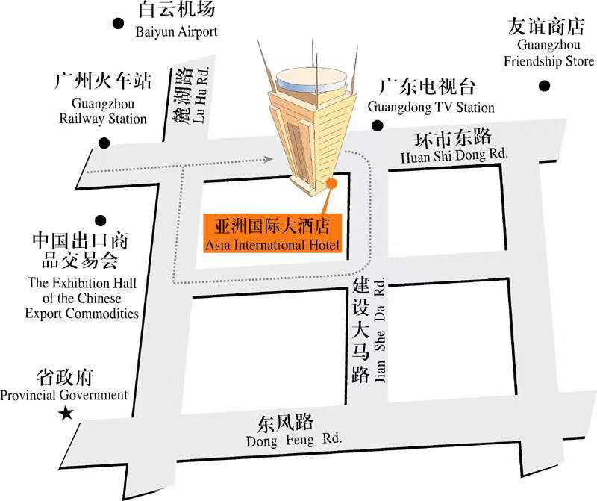

二、乘车线路
公交线路： 6路、10路、109路、111路、110路、184路、189路、190路、191路、219路、220路、233路、256路、278路、280路、297路、545路、550路、810路、833路、高峰快线4路、高峰快线52路车，到达“小北站”，步行约500m到达目的地。
地 铁 站：5号线小北站B出口，步行约350m到达目的地。

